>>
”Fra global agenda til nordjysk handling” er et fællesafsnit, der er udarbejdet af de nordjyske kommuner og Region Nordjylland i regi af Business Region North Denmark [BRN].

FRA GLOBAL AGENDA TIL NORDJYSK HANDLING
Siden Brundtland-kommissionens rapport ”Our Common Future” fra 1987, har FN arbejdet for at samle verdens lande om aftaler, der har til formål at reducere drivhusgasudledningen og samtidig skabe robusthed overfor de uundgåelige klimaforandringer. I 1997 resulterede dette i den første juridisk bindende klimaaftale. En række lande forpligtigede sig, via Kyoto-protokollen, til at reducere deres udledning af drivhusgasser.
I 2015 forhandlede FN-landene sig til enighed om to nye aftaler, som tilsammen udgør FNs nuværende klimamål. Den ene er aftalen om Verdensmål for Bæredygtig Udvikling (FNs Verdensmål), hvoraf flere omhandler klima. Den anden er Paris-aftalen, som er en global, juridisk bindende klimaaftale og Kyoto-protokollens afløser.
På nationalt plan vedtog Folketinget i juni 2020 Danmarks første klimalov. Klimaloven fastsætter,
- at Danmark skal reducere udledningen af drivhusgasser i 2030 med 70 % i forhold til niveauet i 1990
- at Danmark, med øje for Paris-aftalens målsætning om at begrænse den globale temperaturstigning til 1,5 grader celsius, opnår at være et klimaneutralt samfund i senest 2050.
I de første 30 år, siden 1990, skønnes Danmark at have reduceret udledningerne af drivhusgasser med ca. 38 %, hvilket betyder, at vi kun er godt halvvejs i forhold til det nationale 2030 mål. Det kræver altså, at der sættes turbo på den grønne omstilling, hvis klimalovens mål skal blive til virkelighed.
Med projektet ”DK2020 – klimaplaner for hele Danmark” tager landets kommuner et stort ansvar og viser vejen til, hvordan internationale- og nationale målsætninger, kan omsættes til lokale handlinger.

SAMMEN STÅR VI STÆRKERE – DEN FÆLLES NORDJYSKE KLIMAAMBITION
I Nordjylland har vi en stærk tradition for tæt dialog og handlingsorienteret samarbejde. På tværs af de 11 nordjyske kommuner og Region Nordjylland, og med det nordjyske erhvervsliv, erhvervsfremmeaktører og uddannelsesinstitutioner som tætte samarbejds- og sparringspartnere, arbejdes der for at identificere fælles nordjyske styrker, udfordringer og interesser samt at udvikle løsninger, som kan komme hele regionen til gavn. Denne tradition videreføres og udgør fundamentet for den nordjyske klimaindsats. Dette afspejles bl.a. i arbejdet med startegisk energiplanlægning i Nordjylland ”Grøn Energi Nordjylland 2040”, der sikrer fælles fokus og retning i arbejdet henimod at indfri den fastsatte målsætning om at gøre Nordjylland selvforsynende med vedvarende energi senest i 2040. Ligeledes vedtog Region Nordjylland og de 11 nordjyske kommuner i foråret 2021 Den Fælles Nordjyske Klimaambition, der handler om, at vi i Nordjylland spiller hinanden gode på tværs af de mange klimarelaterede strategier & mål, organisationer & netværk samt projekter & indsatser, der allerede findes indenfor regionen. Klimaambitionen skal altså sikre et tættere samarbejde om - og en styrket koordinering af - den nordjyske klimaindsats.
I Nordjylland er vi berigede af mange aktører, der har fokus på at sætte skub i den grønne omstilling. Det er aktører, som både kan og skal være med til at løse vores fælles klimaudfordringer. Ved at identificere fælles udfordringer, udvikle fælles løsninger og drage fordel af hinandens styrker, øges sammenhængskraften og dermed forudsætningerne for at lykkes med at omstille den enkelte kommune, og Nordjylland som helhed, til at være klimarobust og klimaneutral i 2050.

Et Klimarobust Nordjylland
I Nordjylland skal vi, som resten af Danmark og hele verden forberede os på de klimaforandringer, som allerede er en konsekvens af de udledninger og forbrug, vi har haft frem til nu. DMI har omsat og modelberegnet den nyeste viden fra IPCC (International Panel for Climate Change) på danske områder, og det generelle billede for de nordjyske kommuner er, at gennemsnitstemperaturen stiger frem mod år 2100 og vi skal forberede os på et vådere Nordjylland.
Vi vil blandt andet opleve:
- Stigende nedbør generelt, størst stigning i de intensive nedbørssituationer
- Stigende havvandstand og kraftigere og hyppigere stormflodshændelser
- Stigende grundvandsspejl i store dele af Nordjylland
- Større risiko for langvarige hedebølger eller langvarige våde perioder
De nordjyske kommuner med nordvestvendte kyststrækninger, er udsat for erosion langs med kysten. De kommuner som grænser op til Limfjorden har store lavtliggende områder, som allerede påvirkes af vandstandsstigninger og stormflodshændelser i Limfjorden.
Klimaet kender ikke kommunegrænser, og både Limfjorden og de større vandløb krydser kommunegrænserne. Det er derfor centralt, at vi i Nordjylland koordinerer og samarbejder på tværs af kommunegrænserne, for at sikre en effektiv og omkostningseffektiv klimatilpasning.

Grøn omstilling i toppen af produktions-Danmark
I de nordjyske DK2020 planer tages der afsæt i PlanEnergis klima- og energiregnskaber. Foruden et regnskab for den enkelte nordjyske kommune, har PlanEnergi også leveret et regnskab for regionen som helhed, hvori der indgår en sammenligning mellem den nordjyske drivhusgasudledning og den landsgennemsnittelige udledning. Målt i ton CO₂-e pr. km², er den nordjyske udledning marginalt højere end landsgennemsnittet (1.386 ton mod 1.303 ton). Opgøres udledningen i stedet i CO₂-e pr. indbygger er udledningen i Nordjylland opgjort til at være ca. 19 ton CO₂-e, hvilket er næsten dobbelt så højt som landsgennemsnittet, der ligger på ca. 10 ton CO₂-e pr. indbygger.
I figur 1 er der foretaget en sektoropdeling af udledningen pr. indbygger. Det fremgår at udledningen i Nordjylland er højere end landsgennemsnitte på tværs af alle sektorer. Dette skyldes i høj grad, at Nordjylland i kraft af dels landbruget og dels en række produktionsvirksomheder, producerer store mængder af fødevarer og materialer til byggebranchen, der forbruges udenfor Nordjylland.
Via figur 1 kan dette aflæses direkte af søjlen ’Indistruelle processer’ og af de landbrugsrelaterede søjler ’Planteavl’, Dyrehold’ og ’Arealanvendelse’, men også indirekte af søjlerne ’Transport’ og ’Øvrige energisektor’, idet produktionen af fødevarer og byggematerialer også indbefatter betydelige transportmængder og et højt energiforbrug.
Figur 1 er baseret på tal fra PlanEnergis samlede energi-og klimaregnskab for hele Nordjylland, hvor meget den enkelte sektor udleder pr. indbygger for hhv. Nordjylland.
og Danmark som helhed.

Det betyder dog langt fra, at vi i Nordjylland har tænkt os at kaste håndklædet i ringen. Tværtimod! Vi sætter alle sejl til for at være Danmarks katalysator inden for grøn omstilling. Vi skal knække koden til, hvordan vi fortsat sikrer gode vilkår for vores landbrug og vores produktionsvirksomheder, samtidig med vi viser vejen til et klimaneutralt og klimarobust Nordjylland.

DK2020 & DEN FÆLLES NORDJYSK KLIMAINDSATS
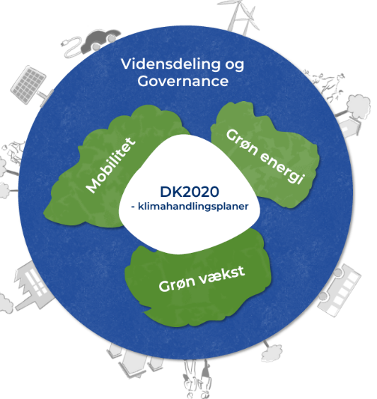
I den Fælles Nordjyske Klimaambition er DK2020-projektet udpeget til at spille en helt central rolle i forhold til at sikre en sammenhængende nordjysk klimaindsats. Derfor har vi i Nordjylland valgt at forankre den nordjyske organisering af DK2020-projektet under Business Region North Denmark (BRN) – den politisk samarbejdsplatform for de nordjyske kommuner og Region Nordjylland, som har klima og grøn omstilling som et centralt indsatsområde. Styregruppen for Nordjyllands DK2020-sekretariat udgøres af BRN’s bestyrelse, der består af de 11 nordjyske borgmestre samt Regionsrådsformanden. Dette sender et stærkt signal om, at klimaindsatsen i Nordjylland er et fællesanliggende af højeste prioritet på det højeste politiske niveau.
Figur 2 stammer fra Den Fælles Nordjyske Klimaambition og viser, hvordan DK2020 ligger som kernen i den nordjyske klimaindsats, og skal fungere som bindeleddet, der sikrer vidensdeling og sammenhæng mellem en lang række tværkommunale klimainitiativer.

